2026年“黄鹤杯”网络安全人才创新大赛暨武汉市

第二十四届职业技能大赛网络与信息安全

管理员赛项线上初赛参赛手册

大赛背景
为深入学习贯彻习近平总书记关于网络强国的重要思想，加快推动网络安全人才培养、技术创新和产业发展，2026年“黄鹤杯”网络安全人才创新大赛暨武汉市第二十四届职业技能大赛网络与信息安全管理员赛项于5月29日在国家网络安全人才与创新基地正式启动。“黄鹤杯”大赛作为立足国家网安基地、面向全国的网络安全品牌赛事，近十年来始终锚定网络安全技术最前沿，紧扣产业发展第一线，坚持锻造实战人才、锤炼攻防本领、引领技术创新、赋能产业升级，打造产学研用深度融合的国家级竞技平台。今年赛事锚定网络安全领域新形势新挑战，深度聚焦AI技术在实战攻防中的创新应用，重点攻坚智能网联汽车、物联网等关键领域的全链路安全防护与漏洞挖掘，加速安全技术创新成果向产业端落地转化，着力打造安全可控、智能高效的安全新生态。

组织机构
主办单位：武汉市委网信办、武汉市总工会、武汉市人社局、网络空间安全学院、国家网络安全人才与创新基地
承办单位：武汉市网络安全协会、国家网络安全人才与创新基地产业联盟
支持单位：东风汽车集团研发总院、湖北省汽车信息安全技术创新中心、小米安全中心、智能网联汽车网络安全湖北省工程研究中心、武汉市人工智能安全协同治理中心

比赛时间
启动仪式：2026年5月29日
报名时间：2026年5月29日—7月15日
线上初赛：2026年7月25日
线下决赛：2026 年10月，为期2天。

初赛安排
时间 |  | 初赛赛程
07月24日 | 14:00-20:00 | 学生组/职业组选手登录平台进行赛前测试
07月25日 | 08:00-12:00 | 职业组比赛
07月25日 | 12:00-14:00 | 职业组参赛战队提交WriteUp
07月25日 | 14:00-18:00 | 学生组比赛
07月25日 | 18:00-20:00 | 学生组参赛战队提交WriteUp
大赛工作组将会在线上初赛开赛前一天向成功报名的选手预留手机号中发送短信通知，请各参赛选手注意查收。届时会通知比赛平台开放的具体时间，参赛选手可按短信中要求登录平台进行账号测试。如未接收到相关短信，或在测试过程中遇到问题，请联系大赛官方QQ群，联系方式详见官网。

比赛地址
比赛形式：线上比赛（07月25日各组别参赛选手可提前登入平台进行测试，正式比赛开始后题目同步上线）
比赛官网：https://hhb.whcsa.org.cn
学生组平台地址：https://ctf.chuzelab.com/bm/hhbstu2026
职业组平台地址：https://ctf.chuzelab.com/bm/hhbprof2026
登录方式：报名预留手机号+验证码

比赛形式
线上初赛采取CTF夺旗赛的比赛模式，参赛队伍通过互联网在线解题，赛题内容主要涉及二进制程序逆向分析、密码分析、智能终端安全、Web安全、数据安全、信息隐藏、人工智能、物联网、车联网、云计算、大数据等网络安全领域的主要知识与技能，重点考察选手的基础技术广度与分析能力。参赛队通过获得 flag 从而得到对应的分值，按照积分高低和提交flag时间进行排名。
各参赛队员登录比赛地址，进入到赛题界面，以团队为单位进行答题，每道赛题均内置1个flag，可以多次提交答案，直到提交了正确答案或比赛结束或被禁赛。每道题目有不同的网络或应用场景，参赛者需要采用在线操作或离线分析的方式，获取到埋藏在题目中的特殊字符串（俗称“flag”），通过在平台提交正确的flag获取得分，未提交或提交错误不得分。
比赛结束前最后一小时进入“黑灯搏杀”模式，届时选手答题页面的排名、得分、攻克题目数等不进行展示，比赛结束后恢复正常模式可查看最终得分和排名。在比赛最后一小时，每个队伍只有2次提交正确flag的机会，每提交一次正确flag扣除一次机会，提交错误flag不扣除次数。次数为0时，不允许再提交任何flag。
各组别前100名参赛队，需在各赛道比赛结束后2小时内，在平台上提交每道赛题的详细解题报告（WriteUp），每个参赛队伍可提交不超过2次的WriteUp。如果文件大于300M，请单独发送至组委会指定邮箱：game@megrezsec.cn。请按照【战队名称.pdf】的文档命名格式分开上传，并确保文件命名中使用汉字、字母和数字的组合，避免使用特殊字符。经组委会审核后，确定各参赛队最终得分和排名，逾期提交或不提交视为放弃本次比赛排名。

积分规则
本次实操技能比赛采用动态积分机制，每道赛题（除签到题与问卷题外）初始分值均为500分（如下图左）。若题目未被成功解出，其分值保持不变；一旦有队伍解出，题目分值将随解题队伍数量的增加而动态衰减，且所有已解出该题的队伍得分均会同步更新为当前实时分值。具体的衰减公式为：当解出队伍数为0时，实时分数等于初始分数；当解出队伍数大于0时，实时分数 = 初始分数 × [1 / (0.05 × (解出队伍数 + 19))]，且衰减后的分值最低不低于50分。
在基础动态分值之上，比赛还设有解题速度加成：前三个解出该题的队伍将分别获得该题当前实时分值5%、3%和1%的额外分数奖励。最终，所有参赛队伍的总成绩由高至低进行排名；若总分相同，则以提交时间为准，用时较短的队伍排名靠前。
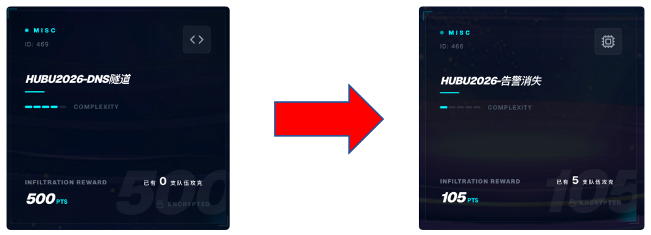

晋级规则
根据线上赛排名和组委会审核，各组别分别遴选前35支队伍晋级线下赛，晋级名单请关注赛事官网和赛事QQ群后续通知。

答题指南

平台登录
2026年07月25日开赛前，选手通过报名预留手机号获取验证码登录，大赛工作组将会在开赛前给所有参赛选手发送一条赛前通知短信，请注意查收。如未接收到相关短信，请联系大赛工作人员，联系方式详见底部，比赛登录界面如下所示：
①请访问赛事官网，然后选择报名时对应的赛道进入赛事平台。

- 若尚未登录请先完成登录，请登录赛事平台。
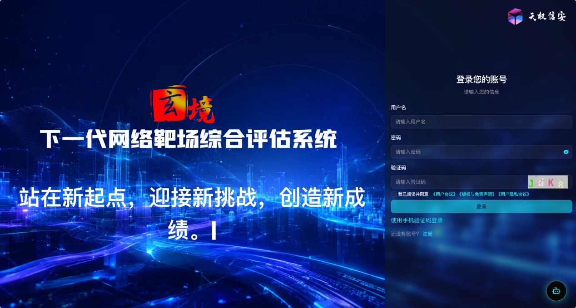
- 学生组比赛赛道入口
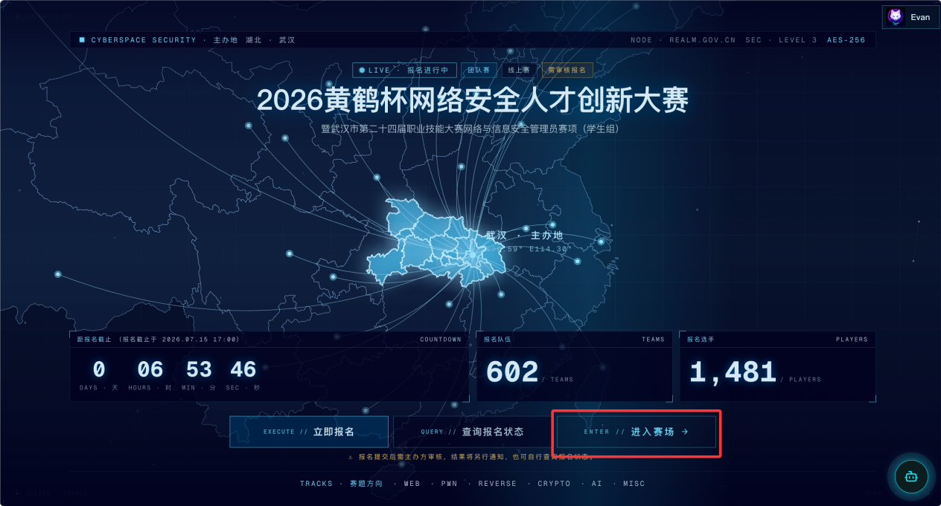
- 职业组比赛赛道入口
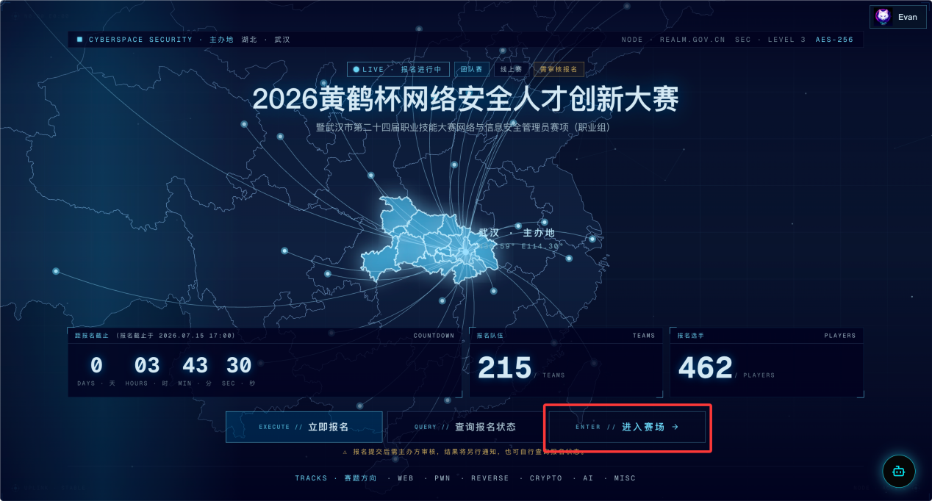

获取比赛题目
点击题目图标进入题目，选手可自由选择答题顺序。
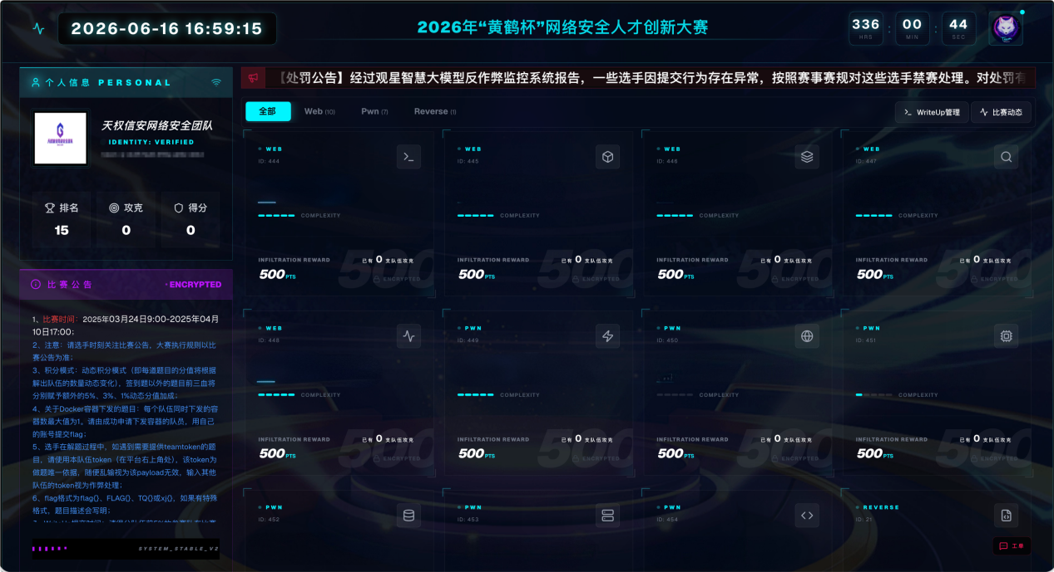
注：以上图片为示例，非本次比赛题目
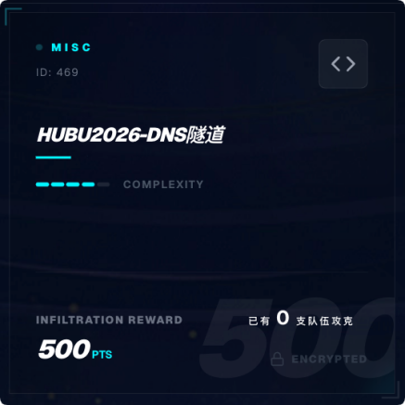
点击题目图标进入题目

Docker容器下发
Docker是一个开源的应用容器引擎，我们的部分赛题部署在使用Docker技术的容器当中，当您打开一道Docker容器下发的题目：
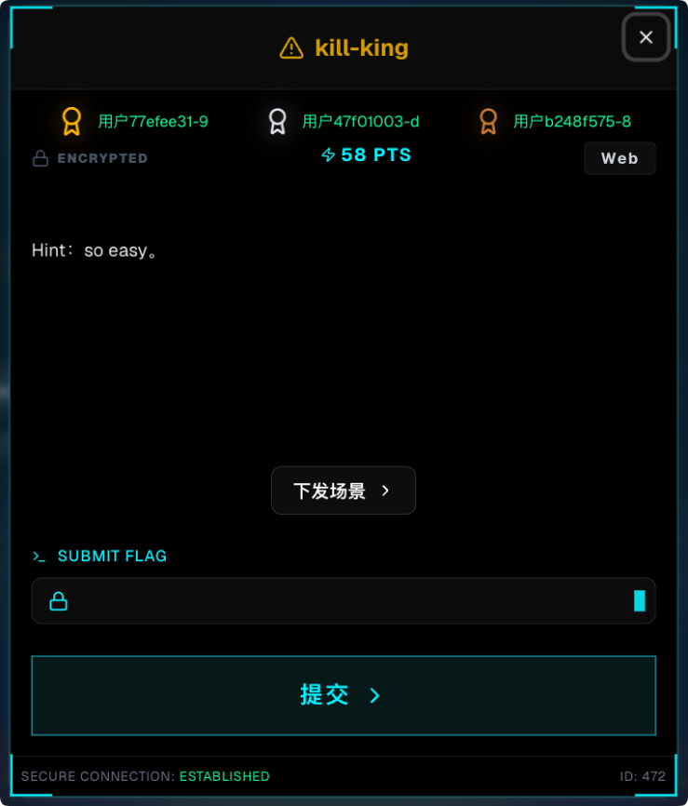
点击“下发题目”，将有进度条加载
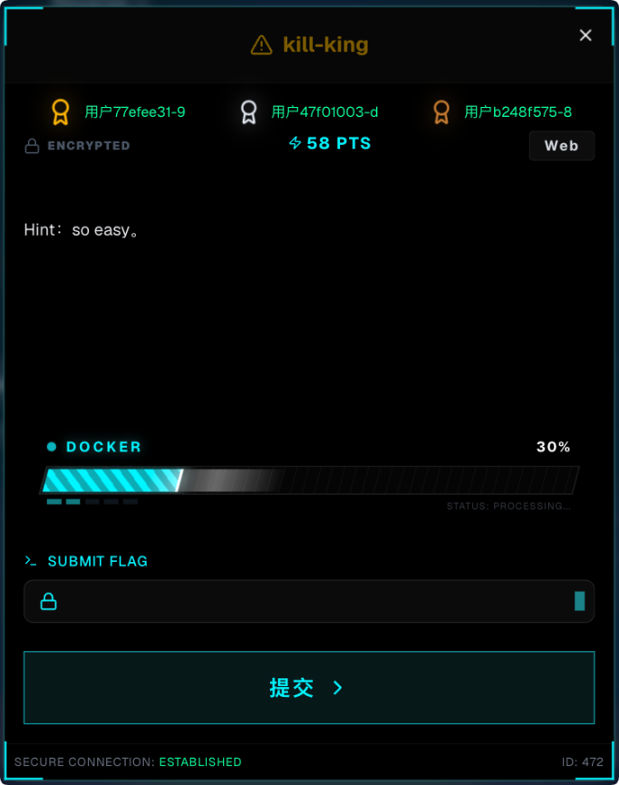
加载后，将呈现一个链接
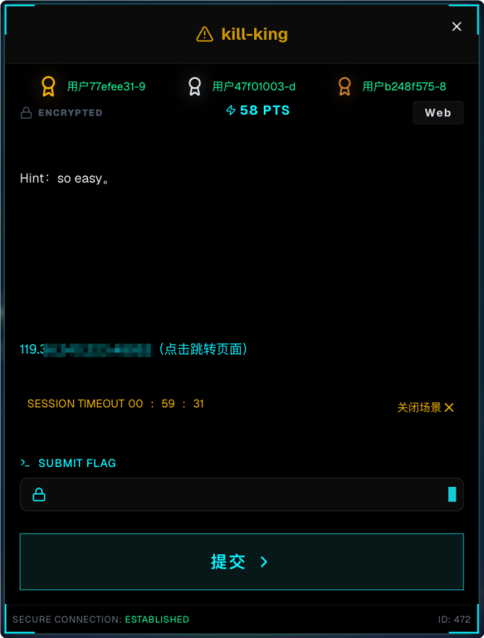
点击链接访问，即可开始作答。
如果您打开页面，显示如下：
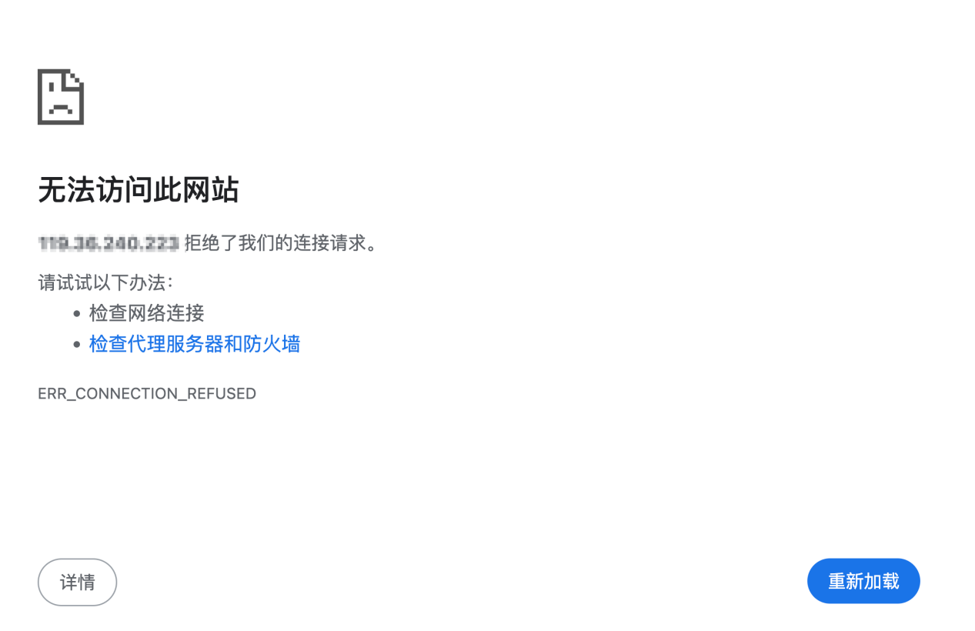
这可能是由于容器开启需要一定时间，可稍候尝试刷新页面，若依旧无法打开，可返回平台点击“重新下发”。请注意，每个队伍同时下发的容器数量以竞赛平台公告为准。请由成功申请下发容器的队员，用自己的账号提交flag。
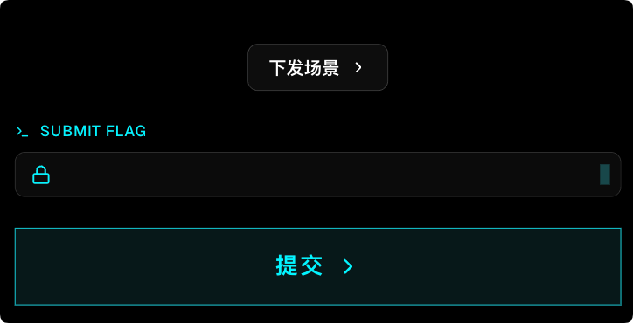
本次比赛规定：每个队伍同时只能下发一个容器。请由成功申请下发容器的队员，用自己的账号提交flag。

提交flag
当您打开一个题目，在获取答案后于指定输入框内提交flag。如下图：
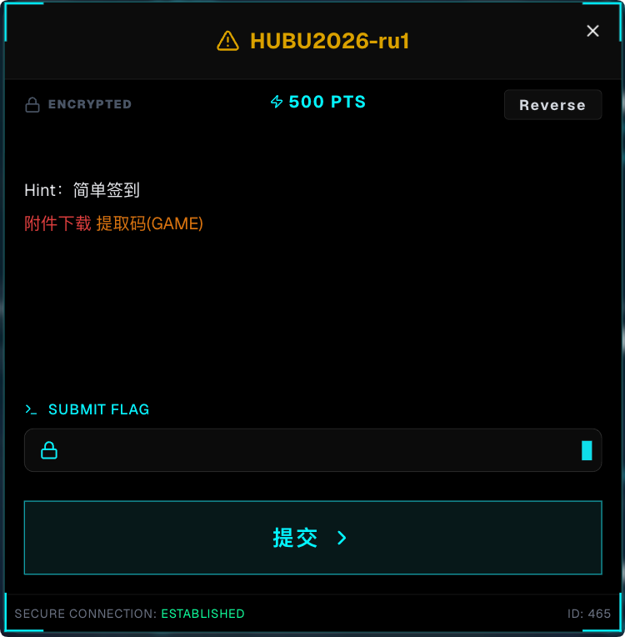
通过漏洞挖掘与利用、代码分析等方式，从题目环境中得到一串具有一定格式的字符串或其他内容，并将其在平台上提交，从而夺得分数。提交的时候一般需要包含flag{}的整体内容，如果flag有其他的特殊格式要求，一般在题目的描述里会提及到。
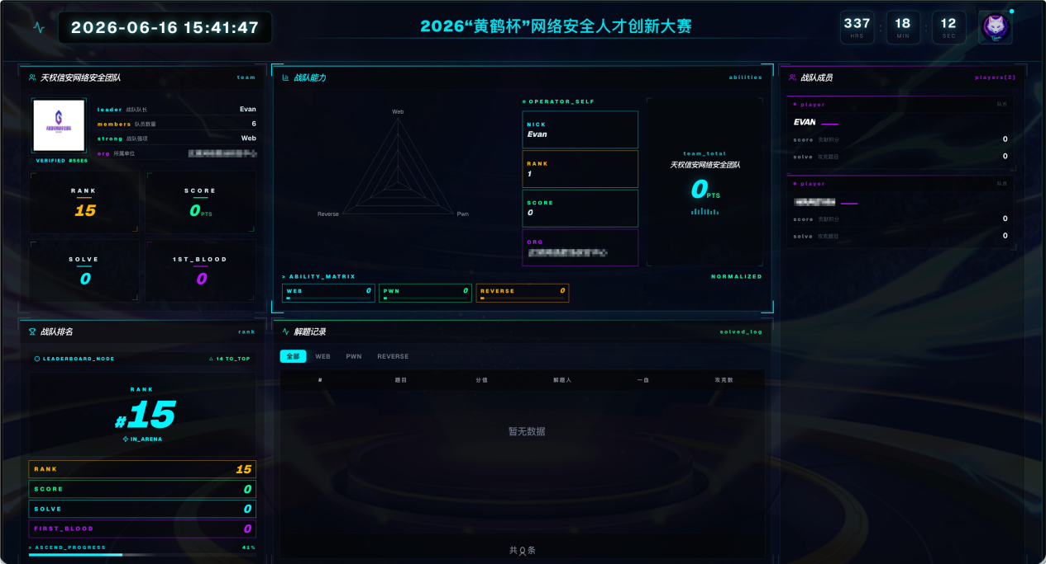
队伍详情界面
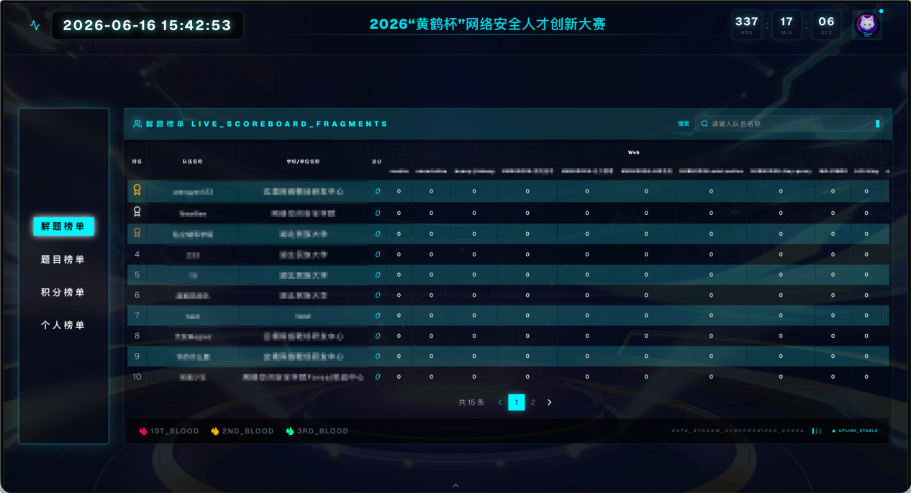
详细数据界面
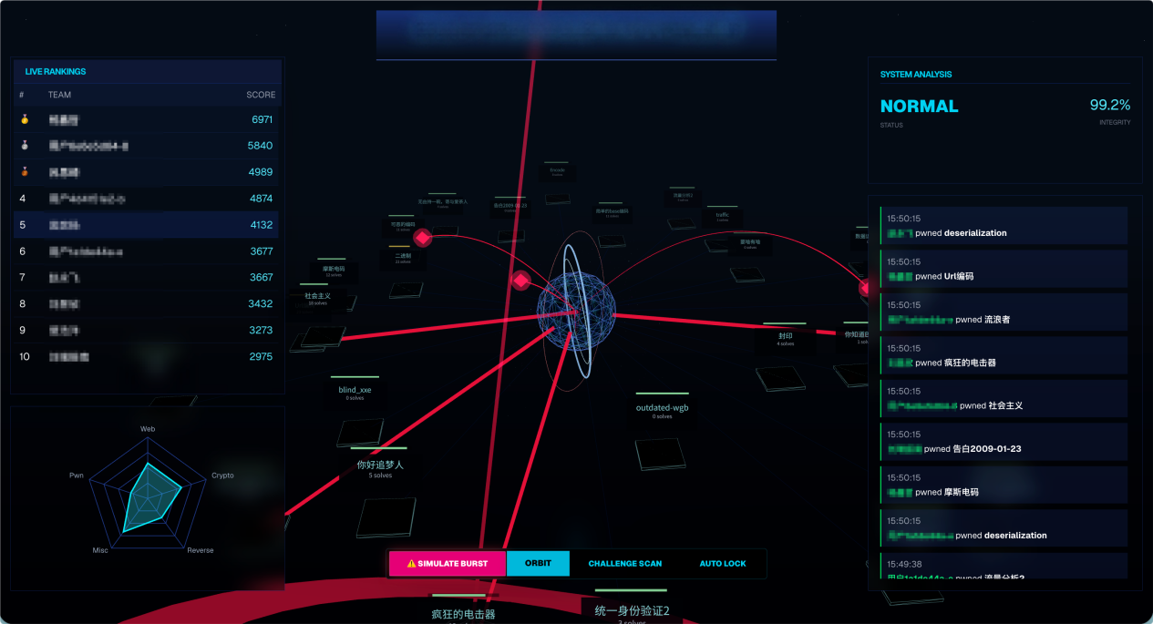
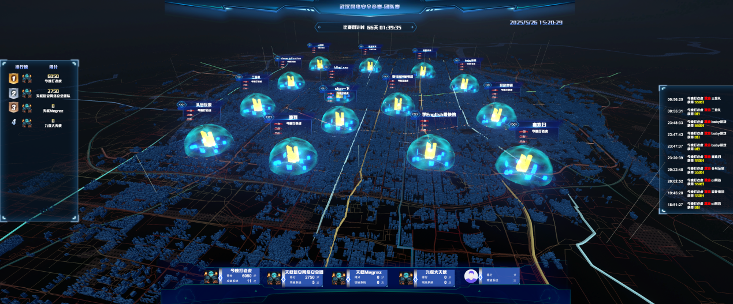

关于teamtoken
选手在解题过程中，如遇到需要提供teamtoken的题目，请使用本队伍token（鼠标移至平台左上角头像，选择参赛信息，进入战队详情查看），该token为做题唯一依据，随便乱输视为该payload无效，输入其他队伍的token视为作弊处理。
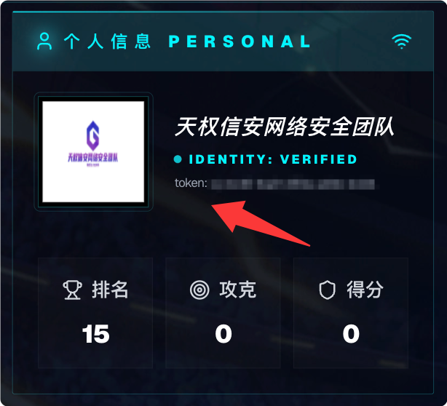

提交解题思路
各组别比赛结束后2小时内，前100名参赛队须上传每道成功解出赛题详细的解题报告（WriteUp）【具体须提交WriteUp的战队数量请关注竞赛平台公告】，经组委会审核后，确定各参赛队最终得分和排名。逾期提交或不提交视为放弃本次比赛排名。
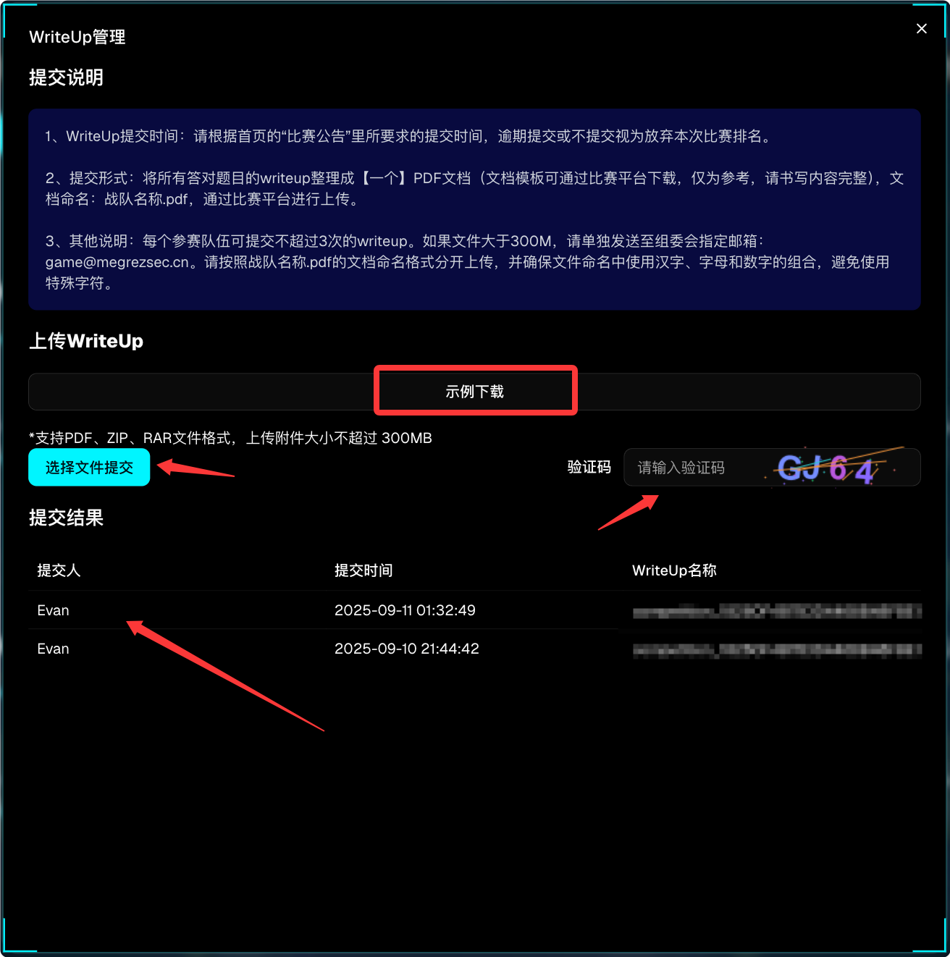

解题思路提交
各组别比赛结束后2小时内，前100名参赛队需提交每道赛题详细的解题报告（WriteUp），经组委会审核后，确定各参赛队最终得分和排名。逾期提交或不提交视为放弃本次比赛排名。

录屏要求
本次大赛要求所有参赛选手对比赛所使用的电脑进行屏幕录制。屏幕录制是本次大赛的重要反作弊措施之一，属于参赛选手答题记录的重要凭证，也是裁判组裁决判定的重要依据之一，如无法按规提供录屏文件或擅自更改剪辑，大赛裁判组有权取消该队伍的比赛成绩。
- 参赛选手可根据不同机型及操作系统自行选择录屏软件（推荐使用EVCapture录屏软件、obs录屏软件、Mac自带录屏软件Quicktime等），不做强制要求。参赛选手需在赛前进行下载安装及调试，比赛前不再提供下载安装及调试时间。如因参赛选手的个人原因未及时下载安装，导致比赛时间耽搁或比赛成绩无效，由选手自行负责。
- 参赛选手只能在参赛电脑的操作系统上录屏，录屏不能在远程登录的系统或虚拟机中进行录屏；如参赛选手在解题过程中涉及分屏或多屏操作，则所有屏幕均需录制。
- 使用部分录屏软件时，录制时长过久会造成视频数据无法及时写入硬盘，使得内存中堆积大量数据，录屏软件申请不到新的内存而停止，从而导致录屏失败。因此，请参赛选手根据不同软件所需，每2小时或3小时保存一次录屏文件，随后马上开启新的一次录屏（如未执行手工分段录制而导致录屏失败，后果自负）。除手动保存录屏文件外，比赛期间屏幕录制不能中断。
- 如出现录制意外中断情况，请及时通过本次大赛官方QQ群（联系方式详见文章底部）呼叫工作人员进行报备，听从工作人员的指示，及时重启录屏。如参赛选手出现录制中断而未报备的情况，裁判组在审核发现后将视为违规，并取消队伍成绩。
- 参赛选手不得对录屏文件进行任何剪辑或后期加工处理，录屏视频时长需完整涵盖比赛全程（职业组：08:00-12:00，学生组：14:00-18:00），且所录视频内容必须包括对题目进行分析及测试过程、脚本编写及运行过程、获取flag及提交flag过程，以及必须包含选手、队伍信息和实时时间信息等关键要素：对题目进行分析及测试过程、脚本编写及运行过程、获取flag及提交flag过程，以及必须包括选手、队伍信息和实时时间信息等。如存在关键步骤、解题情况等有缺少或和所录视频实际情况不符时，将被视为违规，并取消队伍成绩。
- 选手需在本地保存录屏文件至少1个月以上，裁判组有权随时检查。

比赛纪律

参赛选手须严格遵守比赛规则，严禁出现以下违规行为：
- 参赛报名信息造假；
- 参赛过程中违反国家相关法律法规；
- 涉嫌抄袭、代打、串题、交换解题思路等作弊行为，严禁比赛期间进行跨队伍交流；
- 攻击比赛平台或在规则之外恶意攻击其他竞赛选手，破坏比赛公平性与稳定性；
- 通过比赛进行商业炒作和营销行为；
- 侵犯他人品牌、著作权等合法权益；
- 存在其他被发现或举报认定的违规行为。
- 组委会将严格执行作弊审查制度，一经确认存在上述破坏比赛公平性的行为，将直接取消相关队伍的比赛成绩。

比赛操作与注意事项
- 容器下发：每队同时下发的容器数量以平台公告为准。请使用成功申请下发容器的队员账号提交flag。若访问不到地址请稍候刷新重试，提示错误也可稍后重新申请。
- 动态Flag与反作弊：本场比赛采用动态flag反作弊监控技术（每队flag值不同）。提交其他队伍的flag将被视为作弊，组委会将对涉事两队同时采取禁赛、取消成绩等处罚措施。
- 题目附件获取：请务必通过平台下载题目附件，禁止使用即时通讯软件在队员间传输，以免文件内容变更影响成绩。
- 独立作答要求：比赛期间，除与裁判组单线沟通外，严禁不同队伍选手以任何形式、在任何场合交流，或做出存在交流可能的行为（如共用云主机、共用电脑、同房间答题等）。一经发现，组委会有权取消相关队伍比赛成绩。
- WriteUp提交：各组别比赛结束后2小时内，前100名参赛队须在比赛结束后2小时内（即：职业组07月25日14：00前、学生组2026年07月25日20：00前）提交完整的解题思路（Writeup），逾期或不提交者视为放弃本次比赛排名，提交格式为PDF文件。

注意事项
- 参赛者必须使用报名时预留的手机号进行登录答题；
- 参赛者需要在赛前一天（7月24日14：00后）登录比赛平台验证账号；
- 请参赛者通过平台下载题目附件，如本队队员间通过即时通讯软件传输有可能会导致文件内容变更，影响成绩；
- 比赛过程中各战队需保护好自己战队的唯一标识token（在平台左上角处），不得将战队token、容器地址等信息分享到战队以外。也禁止从其他战队获取任何和题目相关的内容，请各参赛者妥善保护好本队伍Token信息，输入其他队伍的Token或其他队伍输入本队Token，两队将同时被视为作弊进行处理；
- 大赛采用动态flag反作弊（每支战队题目的flag值不相同）、IP漂移监控、流量镜像分析等监控技术，经组委会发现比赛作弊或对比赛平台攻击行为，将采取禁赛、直接取消比赛成绩等处罚措施，情节严重者将通报赛队所在单位；
- 比赛自开始至结束之后的24小时内，除与裁判组单线沟通外，禁止参赛选手以任何形式、在任何场合交流、讨论赛题及解题思路。一经发现组委会有权取消其比赛成绩。

联系我们
平台运维由支持方提供运维小组，线上赛过程中全程维护。题目均经过多次测试稳定运行上线。除平台运行故障问题外，线上赛赛题问题理论上不接受任何形式的咨询。平台运维问题请在竞赛官方QQ群内咨询管理员。
赛事咨询：乔老师 13476044454
技术支持：张老师 15337147442
学生组 QQ 群：943608546
职业组 QQ 群：759412998
咨询时间：工作日 09:00-12:00、14:30-18:00

